TOUR ISOLA DEI VICHINGHI

GIUGNO - AGOSTO 2026
da € 2.909 p.p.
7 NOTTI | MEZZA PENSIONE (3 CENE IN HOTEL)

LA QUOTA COMPRENDE
- Volo da Roma e Milano
- Bagaglio da stiva
- Sistemazione per 7 notti negli hotel previsti dal programma con prima colazione
- 3 cene in hotel (a buffet - bevande escluse)
- Trasferimento con shuttle-bus collettivo “Flybus” da e per
aeroporto
- Bus Gran Turismo durante l’itinerario previsto da programma (dal 2° al 7° giorno)
- Accompagnatore in lingua italiana in loco dal 2° al 7° giorno
- Whale safari a Husavik
- Ingresso ai bagni termali GeoSea di Husavik con noleggio dell’asciugamano
- Navigazione in Amphibian boat sulla Laguna di Jökulsárlón

LA QUOTA NON COMPRENDE
- Tasse aeroportuali 229€ a persona (obbligatorie e soggette a riconferma alla prenotazione)
- Quota gestione pratica 4U Travel che include assistenza H24 + assicurazione medico-bagaglio-annullamento 140€ a persona
- Bevande durante ai pasti
- Mance e tutto ciò non citato nella voce “la quota comprende”

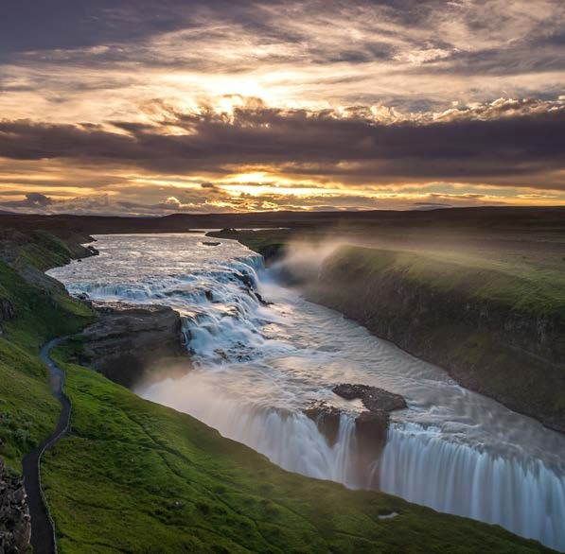




DLT26


TOUR ISOLA DEI VICHINGHI

PARTENZA | QUOTA IN DOPPIA | TASSE AEROPORTUALI | SUPPL. SINGOLA | RID. 3° LETTO ADULTO | RIDUZIONE CHILD 6-11
GIUGNO 20 | 2.909 € | 229 € | 1.034 € | 110 € | 249 €
LUGLIO 04 | 2.929 € | 229 € | 1.034 € | 110 € | 249 €
LUGLIO 18 | 2.979 € | 229 € | 1.034 € | 110 € | 249 €
AGOSTO, 01 | 3.054 € | 229 € | 1.034 € | 110 € | 249 €
AGOSTO, 08 | 3.194 € | 229 € | 1.034 € | 110 € | 249 €
AGOSTO, 15 | 3.059 € | 229 € | 1.034 € | 110 € | 249 €
AGOSTO, 22 | 2.979 € | 229 € | 1.034 € | 110 € | 249 €
PROGRAMMA DI VIAGGIO

GIORNO 1 – ITALIA - REYKJAVIK
Partenza dall’aeroporto prescelto. Arrivo a Keflavik e trasferimento in Flybuss al vostro hotel. Pernottamento.

GIORNO 2 - REYKJAVIK- CIRCOLO D’ ORO - VIK
Prima colazione in hotel. Incontro con i l tour leader e si parte per i l famoso percorso denominato Circolo d’ Oro: si inizia dalla cascata di Gullfoss che si getta con un doppio salto in un canyon abbastanza stretto ed i l cui effetto nelle belle giornate di sole è davvero notevole e si prosegue poi per la zona dei Geysir dove spicca l ’ iconico Strokkur che erutta regolarmente ogni 4 - 8 minuti. Proseguimento e sosta a Thingvellir, sede del più antico parlamento al mondo e luogo in cui si può osservare la spaccatura tra la faglia tettonica europea e quella americana. Partenza verso i l sud dell’ isola con soste alla cascata di Skogafoss ed a quella di Seljalandsfoss. Prima di arrivare in hotel, si visita la spiaggia di ReynisȠara, una delle più belle d’ Islanda. Qui la natura offre ai turisti un panorama imperdibile, dominato da faraglioni svettanti e da una nera scogliera in basalto colonnare. La splendida architettura, composta da colonne a base esagonale di spessore pressochè identico ma di diversa altezza, è dovuta a un rapido raffreddamento della lava venuta a contatto con l ’ acqua. Cena e pernottamento.

GIORNO 3 - VIK - JOKULSARLON - EAST FJORDS
Prima colazione in hotel. Al mattino partenza per la più grande regione di lava del mondo, Eldhraun e proseguimento e sosta alla famosa Spiaggia dei diamanti: gli iceberg che si rompono nella laguna vanno in mare e poi con le onde r i tornano a r iva in piccoli f rammenti, dando l ’ effetto di tanti diamanti distesi sulla spiaggia. Successivamente si arriva a una delle più spettacolari meraviglie naturali d’ Islanda: la laguna glaciale di Jökulsárlón. La presenza degli iceberg che arrivano f ino al mare è una caratteristica davvero particolare di questo lago poiché gli iceberg, che provengono direttamente dalla l ingua del ghiacciaio, trionfano con la loro bellezza e i loro straordinari colori anche d’ estate. Qui si effettua una navigazione con un mezzo anfibio. Proseguimento verso l ’ est dell’ isola. Cena e pernottamento in hotel.

GIORNO 4 - EAST FJORDS - LAGO MYVATN
Prima colazione in hotel. Partenza per la maestosa Dettifoss, la “ cascata dell’ Acqua che Rovina”: la potenza e la forza con cui l ‘ acqua fangosa dello Jökulsá á Fjöllum si getta nella gola sono assolutamente impressionanti e paurosi, specie se la si osserva da distanza. Proseguimento per l ’ area del Lago Myvatn. Cena e pernottamento in hotel.

GIORNO 5 - LAGO MYVATN - AKUREYRI
Prima colazione in hotel. Visita della bellissima cascata di Godafoss, situata sul percorso che ruota intorno alla zona di Myvatn. Qui si potranno ammirare le formazioni di lava di Dimmuborgir, i crateri di Skutustadir e la zona geotermica di Hverarönd: r imarrete stupiti dalla fauna e la f lora che fanno parte della r icchezza naturale dell’ area. L ’ area è stata negli ultimi anni resa celebre dalle r iprese della serie I l Trono di Spade, che l ’ ha scelta come sfondo per tutto ciò che accade a nord del Muro di Ghiaccio. Proseguimento per Akureyri e pernottamento.

GIORNO 6 - AKUREYRI
Prima colazione in hotel. Continuazione delle visite di Myvatn e proseguimento poi per Husavik. Qui si effettua un’ escursione whale watching durante la quale sarà possibile, sempre natura permettendo, vedere da vicino dei magnifici esemplari di questi giganti del mare. Nel pomeriggio visiteremo i l bagno termale Geo Sea. Questa struttura non è solo una mecca dei bagni geotermici di l ivello mondiale, ma è un’ esperienza che attinge alle radici storiche di Husavik, piccola città di pescatori che ha sfruttato le acque geotermiche per secoli. È una rara unione di acqua di mare r icca di minerali e calore dal nucleo terrestre. Arroccata lungo una scogliera r ivolta a ovest che si affaccia sulla baia di Skjálfandi e sul Circolo Polare Artico a nord, Geo Sea permette al visitatore di godere di un momento di r iconnessione e relax con una vista magnifica sulla natura islandese. Serata dedicata a chi vorrà partecipare all’ attività opzionale Caccia all’ Aurora: già dagli ultimi giorni di agosto, con un po’ di fortuna, si potrà tentare di ammirare lo spettacolo delle luci del nord. Pernottamento.

GIORNO 7 - AKUREYRI - REYKJAVIK
Prima colazione in hotel. Proseguimento verso Reykjavik, viaggiando sulla Ring Road, la strada principale che fa i l giro intero dell’ isola ed all’ arrivo panoramica della citta’ con i l Tour Leader. Pernottamento in hotel.

GIORNO 8 – REYKJAVIK - ITALIA
Prima colazione in hotel. Trasferimento in Flybuss in tempo utile per l ’ aeroporto di Keflavik. Partenza e rientro in Italia.

ALBERGHI PREVISTI (o similari)
PER INFORMAZIONI
+39 0698378037 - booking@4utravel.it - www.4utravel.it
REYKJAVIK | Grandi by Center Hotels | | | VIK | Dyrholæy Hotel
EAST FJORDS | The Cliff Hotel | | | LAGO MYVATN | Brekka Guestahouse
AKUREYRI | Sæluhus Akureyri

